修改日期 | 修改版本 | 修改人 | 修改内容
2020/6/10 | 0.1 | 关若莹 | 创建文档

1、LED简介
- LED主要是处理游戏中的一些重要通知
- 出现位置：渔场出现或大厅、渔场和大厅都出现（至于出现的新手房间、初级房间、中级房间、高级房间、竞技场还是大厅，都可以单独配置或者共存）
- 类型：A：公告和系统推送内容、B:玩家行为触发的（区分玩家自己的、同房间的和其他LED）、B+玩家行为触发，使用更新鲜明突出的led表现，为B类中更高档的获得奖品，展示为B+
- A类提示从第1次配置开始，每隔3分钟出现一次，此类型的LED，每条的时间间隔和出现的总次数可以配置。B类和B+类重复播放次数减少（可为1次，具体视活跃情况配置）
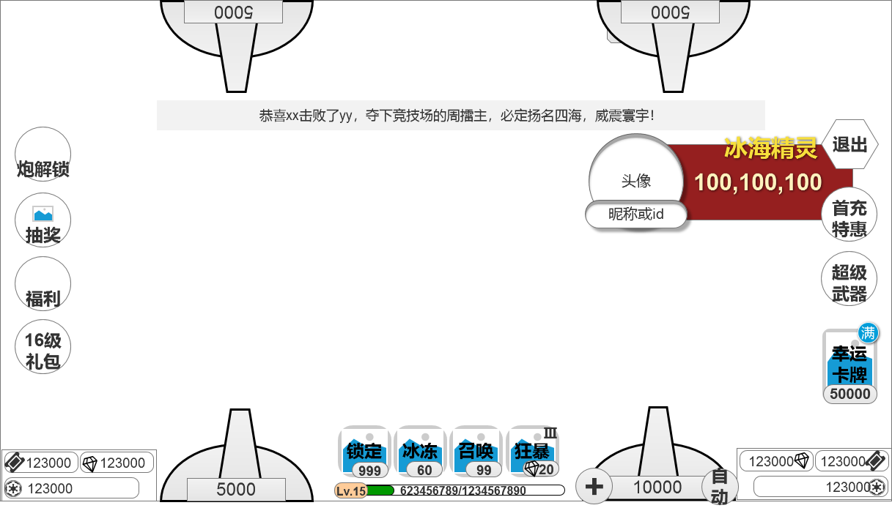
（led示意图，左侧为B+类型；上方为AB类型）

2、播放规则
- Led分三类：A类和B类使用普通led展示（在屏幕中间的led），B+类为在部分B类led基础上的替换升级显示，使用特殊led（在屏幕的右侧）
- 普通led：
  - 优先播放A类，然后播放B类，按照时间的先后顺序依次播放。
若B类LED播放过程中，有玩家自己房间相关的，则在当前LED播放完后插播玩家自己相关的（但是优先级要小于A类）；
若玩家在房间内，则同房间其他玩家相关的LED的优先级也要高于其他B类的消息。
那些led只在本房间内播放，可以配置。
  - 若播放B的期间，出现了A排序则在当前这条LED播放结束后，下一条播放A。
  - 队列超过20条且排序靠后的需要清理掉。
- 特殊led：
  - B+类只在渔场播放，大厅中转换为普通led形式播放，玩家进入渔场后在进行B+类led检测，播放。即B+类在大厅中进入普通led队列
  - Led从右至左，由屏幕外至屏幕中，推入展示，播放完成后由屏幕中推出屏幕外。每条led不计推出和收回动画的时间，展示2.5s，每条特殊led之间间隔3s后可以播下一条
  - 队列超过5条且排序靠后的需要清理掉（新led插入队列最前）
  - 层级：在左右两侧的ui层下方，在炮台的上方

3、提示类型
A：游戏公告和系统推送内容（大厅和渔场都出现）
  - 维护公告/活动公告《开炮吧小精灵》将于11月15日8:00-10:00停机进行更新维护工作。请广大玩家在维护前退出游戏，以免出现不必要的损失。维护过程中将暂时无法登录和体验游戏，请您耐心等待。
  - 竞技场开启前5分钟（时间可以配置）
“竞技场即将开启，请广大玩家提前做好准备，参与竞技场挑战，更有实物大奖等你拿！”
  - 竞技场日擂主/周擂主广播，在结算时广播
“恭喜xx独占鳌头，拿下竞技场的日擂主，获得xx奖励
“恭喜xx摘得桂冠，拿下竞技场的周擂主，获得xx奖励，必定扬名四海，威震寰宇！
  - 竞技场日擂主被打下来提示（挑战方积分>3000时才出现）
“恭喜xx击败了yy，夺下竞技场的日擂主”
  - 竞技场周擂主被打下来提示（挑战方积分>9000时才出现）
“恭喜xx击败了yy，夺下竞技场的周擂主，必定扬名四海，威震寰宇！”
  - qq群的led提示
qq群led提示
  - 话费争夺赛开启前5分钟（时间可以配置）
“话费争夺赛即将开启，请广大玩家提前做好准备“
规则：出现时会在当前播放的一条走完后出现，从第1次配置开始，每隔3分钟出现一次，（此类型的LED时间间隔和出现的总次数可以配置）
维护公告在GM工具中配置，其他活动公告和竞技场、话费相关的在配置表中出现
B：玩家行为触发的，按照出现时间提示的，一般配置出现在渔场；部分B类led达到一定标准后展示为B+，同一条消息在渔场中展示为B+类后不用再展示为B类，B+类led在大厅中展示为普通led形式，并按照普通led规则播放（次数等）；注意，B+类了的展示数字位数0~99999正常展示，99999~9999万展示展示xx万（不要后面小数点），超过1亿展示xx.yy亿（如果有小数最多展示两位小数）
  - 有玩家捕获BOSS时（哪些鱼被捕获时出现提示可以配置）
“恭喜xxx，使用xx倍炮成功捕获xxBOSS，获得xx金币，真是运气好到让人嫉妒啊”
使用炮倍率达到xxxx以上，展示为B+类型led，如图：
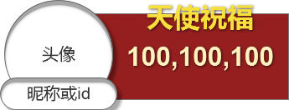
（冰海精灵的技能）
注意需要等天使祝福环节结束后才可以播此led，展示为技能期间的汇总金币
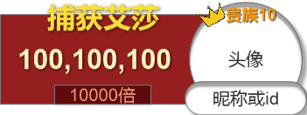
（艾莎boss被捕获）
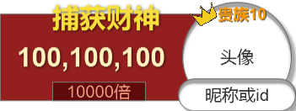
（捕获财神boss）
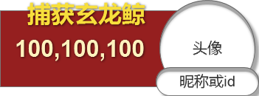
（捕获裂海玄龙鲸）
展示技能结束后才播此led，展示内容为技能所得的金币数
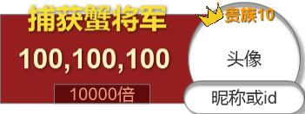
（捕获蟹将军）
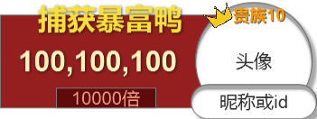
（捕获暴富鸭）
展示信息：捕获的boss名称，获得的金币数量，使用的炮倍率，玩家头像，昵称（无昵称时展示id）
  - 玩家提升VIP等级
“玩家xx，升到了(VIP4)从此一举成名“ （升到VIP>=3且VIP<=N，出现该提示）
“玩家xx，升到了(VIP5)，豪气照亮了整个捕鱼世界“（升到VIP5以上，出现提示）
  - 玩家抽话费至尊抽奖获得大奖（哪些奖励可以配置在抽话费或led表中）
“恭喜xx，日积月累，在月神赐福中完成了一次至尊赐福，获得了xxx奖励“
奖品金币价值达到xxxx时，抽奖档位达到xx时， 播B+类型led，如图：
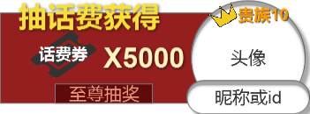
展示信息：模块名称“抽话费获得/抽奖获得（随gm状态切换）”，抽到的奖品和数量，玩家头像，昵称（无昵称时展示id）
哪档奖品播哪类led在抽奖的表中配置
  - 小游戏“寻龙探宝”挖宝挖到所有的宝藏
（所得金币/小游戏卡牌倍率<200不播）
“恭喜xx，在“寻龙探宝”游戏中，挖到了很多 宝箱，获得了，xxx金币！”
金币达到xxx时播B+类型led，如图：
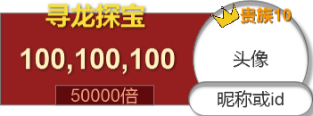
展示信息：小游戏名称，获得的金币，卡牌的倍率，玩家头像，昵称（无昵称时展示id）
  - 小游戏“贝壳猜猜猜”选择同一个颜色且转到该颜色
（所得金币/小游戏卡牌倍率<200不播放）
“恭喜xx，在“贝壳猜猜猜”中放手一搏，获得了，xxx金币“
金币达到xxx时播B+类型led，如图：
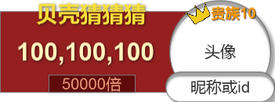
展示信息：小游戏名称，获得的金币，玩家头像，昵称（无昵称时展示id）
  - 兑换商城兑换奖品
在兑换商城中，兑换了贵重物品后播放。两个参数值填两个格子，即只能播放两个贵重物品（由于有兑换上限的设置，暂时不考虑使用B+类型的led，避免过于突出被玩家计算出一天最多兑换2个物品，后期上限调整了再考虑增加B+类型的led）
  - 活跃度宝箱
使用B类led播放：活跃度任务抽中特定道具播放，玩家完成每日任务，打开顶级活跃宝箱，竟然获得超级大奖超级武器x1！（奖励道具可配置，抽到特定道具播放）
  - 核弹专场
核弹专场超过金币价值大于30万的核弹掉落时播B类led
金币超过100万（配置）的核弹掉落时播B+类led，如图：

展示信息：模块信息“空袭场斩获”（不区分鱼种类），获得的核弹及数量，玩家头像，昵称（无昵称时展示id）
注意，捕获boss时，优先触发核弹专场的led，触发了核弹专场的led就不触发boss的led了
  - 奖池瓜分
玩家xx瓜分奖金池5%（配置），获得xx金币时播放B类led
瓜分奖池达到50%，20%（配置）时，获得xx金币播放B+类led，如图：
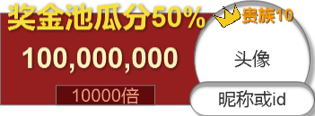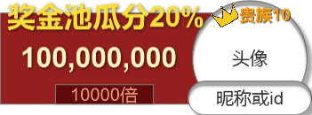
展示信息：模块信息“奖金池瓜分n%”，获得的金币数量，玩家头像，昵称（无昵称时展示id）
  - 话费鱼潮
话费鱼潮结束后播放总额，大于等于两元，全服播；话费鱼潮结束后播放总额，小于2元只在房间播（led23，24，26，27整合一下）
话费鱼潮结束后总额超过10元（配置）播放B+类led，如图：
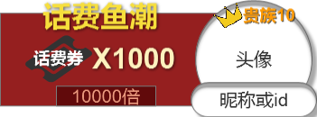
展示信息：模块信息“话费鱼潮”，获得的话费券数量，玩家头像，昵称（无昵称时展示id）

  - 话费争夺赛获得冠军
恭喜xx在xxxx房间中夺得头彩，拿下xx元话费的冠军奖励，使用B类led。播放不同倍率房间的前n名（配置）
不同房间的话费赛第一名在不同房间播放B+类led，如图：
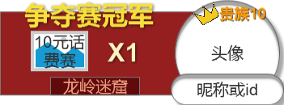
展示信息：模块信息“争夺赛冠军”，奖品及数量，房间名称，玩家头像，昵称（无昵称时展示id）
  - 话费争击杀世界boss（待定）
玩家xxx捕获了xx倍场的世界boss获得了xxx（100倍，500倍播B类led）
800倍房间及以上播B+类led，如图：
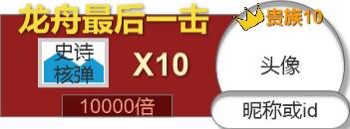
展示信息：模块信息“龙舟最后一击”，获得的道具及数量，玩家头像，昵称（无昵称时展示id）
注意：B类文本都统一为多语言格式，支持富文本，支持在提示中间插入一些小图片来增强提示效果（具体情况看需求，先把文案订好以后，再考虑）；B+类全部使用美术字和图片

4、播放动画表现
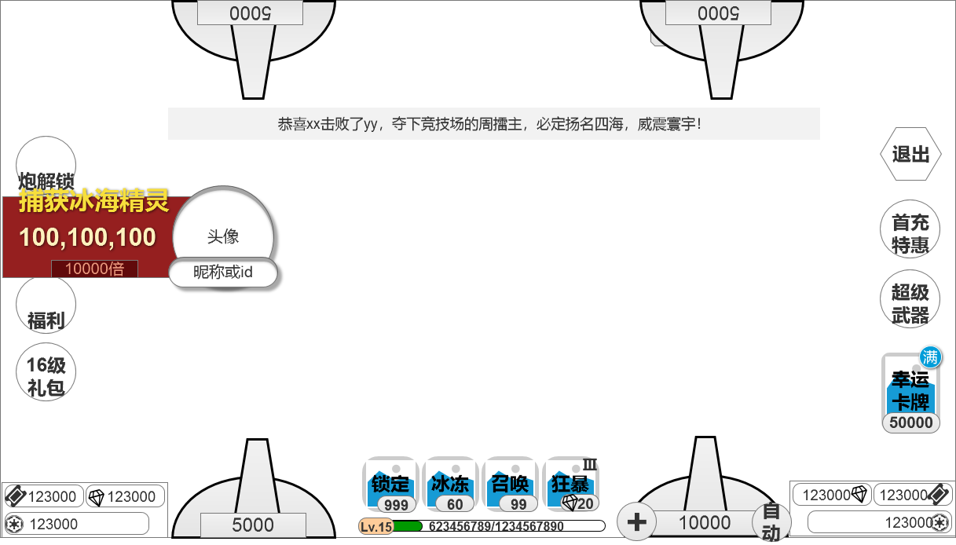
（普通led示意图和高级led示意图）
普通led为AB两类led的展示效果，高级led为B+类led的展示效果
普通led出现动画为先出led底框，然后文字从右至左运动
高级led由屏幕左侧推出（推拉效果），层级高于渔场的ui，高于鱼，炮开火转盘等，低于各弹窗

5、特殊情况
LED没有走完时，下线再上线或者断线重连，切换房间或者返回大厅，清除未播完的和剩余的LED
Loading、登录界面不出现led

6、层级问题
渔场中,LED提示的层级在玩家层的上层；
大厅中，在UI层级的上层，弹出界面的下层

